台北市文山區木柵國小
102學年度第二學期
三年三班 班級經營計劃
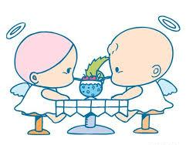

導師：黃秋錦老師

經營理念
一、讓孩子快樂成長：
期望讓每個孩子，在快樂的環境中成長、學習，透過親師交流與同儕學習，在團體中學會互助合作，使親師間良好互動，提升學習效率。
二、發現潛能，培養興趣：
愛爾蘭詩人葉慈曾說過：「教育不是注滿一桶水，而是點燃一把火。」期望在校園生活中，透過團體間、學校的各項活動，引導孩子積極參與、合作學習，觀察、發現孩子的特殊潛能，進而培養其興趣，點燃孩子生命中的火把。
三、親師生相輔相成：
藉由親師生活動日、聯絡簿等，培養良好的互動溝通，彼此坦誠信任，與孩子共同學習，陪伴孩子快樂的成長。
生活學習
1晨間活動：利用晨光時間，享受晨讀時光。讓孩子培養出閱讀的習慣。
2教室布置：展示孩子們的作品，和大家共享，由欣賞進而學習。
3學習角落：規劃「遊戲角」提供益智桌遊、玩具娛樂。
4語文活動：正式上課前五分鐘讀經書或古詩，一可習古人智慧，二可靜心以利學習。 隔週一篇閱讀心得寫作。
5幹部選訓：讓每個孩子都有機會為他人服務，以培養責任感和訓練做事的能力
6座位輪調：每月「小挪移」（換隔排），學期中「大挪移」（重新調換座位），讓孩子視力均衡發展，並有機會和其他同學聯絡情感。
7班級圖書：除教室內提供書籍閱讀，一週一次帶至圖書館閱讀並借閱。
8獎勵制度：每個孩子都有自己的榮譽手冊，個人表現或團隊表現佳時，均可發獎卡或蓋章，在班級內可換獎品、或是換抽獎券於月底抽獎。
9親師協會：班級事務需家長熱心參與，建立班級聯絡網以協助孩子成長。推選３名家長代表參與學校會議。另徵求熱心的義工爸爸媽媽，於週一時帶領孩子的晨光時間閱讀、聽故事、玩團康，在早晨便擁有飽滿的活力。
10慶祝活動：慶生會或同樂會視需要舉辦。
11評量多元：包括學習單、作業、紙筆測驗、觀察、記錄、報告、表演、學習態度、與同學互動……等都是評量的範圍。
12親師熱線：家長若有孩子生活、課業與教養上的問題，可在聯絡簿內提出，或於晚間21:00之前電洽級任老師互相討論。
教學課程
- 課程內容簡要：詳見三年級課程總表
- 本學期各科 教科書採用半本：
國語─翰林 數學─南一 社會─康軒
自然─翰林 健康與體育─康軒 綜合─康軒
藝術與人文─康軒 鄉土教材─金安（真平）
3.評量方式：
(1)期中考、期末考紙筆評量成績。（40%）
(2)平時作業、平時小考及相關學習資料蒐集報告等。（30%）
(3)日常表現、上課學習態度與學習精神。（30%）
4.定期評量日期：
期中評量：103年4月15日(二)、4月16日(三)【第10週】
期末評量：103年6月05日(四)、6月06日(五)【第19週】
親師交流
一、請儘量讓孩子吃完早餐再上學，7:20至7:40到校，不早到、不遲到。
二、孩子的課業可適度的給予指導，但千萬不代寫，剝奪了他們學習的機會。
三、請家長利用電話或聯絡簿與老師聯繫，以了解孩子在家及在校的情況。
四、每日關心孩子的聯絡簿內容，確實檢查與簽名。(請先確實檢查作業才簽名)
五、鼓勵孩子每天做家事，整理自己的房間、書桌，以培養自理能力。
六、建立孩子良好的生活作息，睡前整理書包，培養孩子責任感。
七、教導孩子正確的金錢觀。勿帶金錢或手機到校，可用電話卡聯絡。
八、不論您多麼忙碌，每日請務必撥20~30分鐘與孩子聊聊，傾聽他們的聲音，適時給予關懷與鼓勵。孩子越長大，相處的時間只會越少。
九、按照課表帶書，部份課本、習作可放在學校，要用再帶回家，以減重書包重量。所有文具用品宜貼上姓名貼紙或標註姓名。請另準備一工具箱置放美勞用具等。
十、請叮嚀孩子準備個人抹布、牙刷用具、手帕、衛生紙等放置教室，每天皆會使用。並適時修剪、清理頭髮與指甲。
十一、邀請家長多多參與班級舉辦的戶外教學或是班級活動，關心、陪伴孩子成長。

謝謝您一直以來的支持與協助，盼未來親師間能繼續密切配合，共同努力以培養孩子良好的學習態度與習慣。

祝福您 平安快樂
303導師 黃秋錦 敬上
我的聯絡方式：0912-423790
(請盡量於晚間九點以前聯絡，謝謝！)

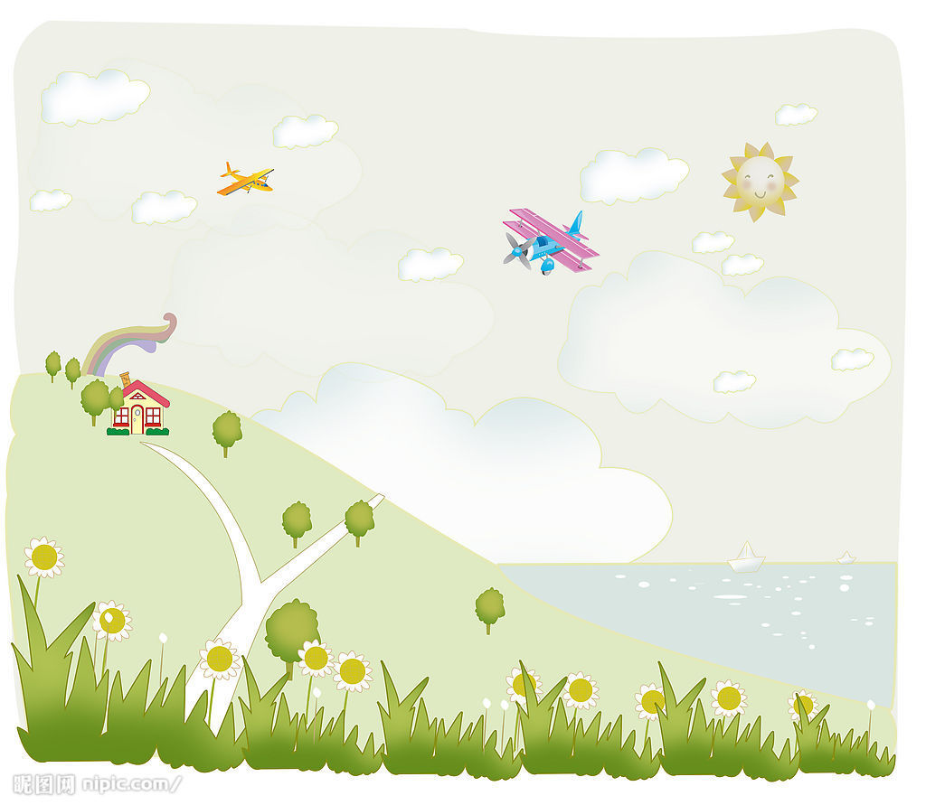

準備一本可以隨身攜帶的小記事本，當成你的快樂存摺。
聽見一句好話，存入你的快樂存摺。
驚豔一幕風景，存入你的快樂存摺。
心裡產生有趣的念頭，遇到想念的老朋友，
幫助了需要幫助的人，嘗到甜蜜的香草冰淇淋滋味，
還有其他種種美好的感覺，統統 存入你的快樂存摺。
存項愈多，你愈無後顧之憂。
當然你也不能吝嗇，心情不優的時候，
你還是必須提領部分的存款出來花用。
只要你的餘額夠多，你就能時時享受自己的富有。

─《朵朵小語》

